2024년 2학기
뇌-마음-행동 개별연구 보고서

이름 | 나 동 현
학과 | 자유전공학부
학번 | 2019-18242
지도교수 | 생명과학부 신 혜 영
연구 제목 | 쥐 V1 시각 피질 연결성의 추론

1. 연구의 배경 및 중요성
1) 연구 배경과 중요성
생물은 감각으로부터 세상과 자신에 대한 정보를 얻는다. 인간이 무언가를 감각하면, 이 정보는 적절한 감각 기관을 거쳐, 전기 신호의 형태로 신경계를 따라 뇌로 전달되어 비로소 우리의 사물에 대한 인식이 완성된다. 이때 뇌에는 감각의 종류에 따라 특히 그 감각 신호를 처리하는 영역과 경로가 존재한다. 이 중 시각 신호의 처리를 담당하는 ‘시각 피질’과 ‘시각 경로’의 연구가 가장 활발하게 진행되어 널리 알려져 있다.
시각 정보가 뇌에서 전달되는 경로에 대한 연구는 신경해부학과 신경생리학의 연구 방법론을 통해 충분히 많은 사실들을 보고해 왔다. 그러나 시각 신호 처리 경로의 각 영역에서 시각 신호가 어떻게 처리되고 그것이 무슨 의미를 가지는가에 대한 연구는 상대적으로 부족한 편이다. 시각 정보가 뇌에서 전달되는 과정이 복잡할 뿐 아니라 기여하는 뉴런의 수도 많아 이들의 동작과 상호작용이 정보 처리에 어떠한 기능을 하는지 명확히 분석하기 어렵기 때문인데, 최근에는 이 복잡한 상호작용을 컴퓨터공학의 방법론으로 분석하고자 접근한 연구들이 많이 보고되고 있다.
구체적인 접근법은 연구마다 상이하나, 이 중 Palmigiano et al.(2023)과 Keller et al.(2020)은 ‘rate model’을 기반으로 하여, 신경세포의 활동을 abstract하여 나타내 줄 unit과 unit들 사이 연결성을 정의해 네트워크를 구조화하고, unit의 rate를 실험값으로 할 때 해당 네트워크가 생물에서 실험적으로 만족되는 여러 특성을 만족시키게 하는 ‘연결성의 강도(weight)’를 찾아내고자 하는 접근을 보여준다. 이들은 rate model의 수학적 전제가 되는 방정식을 기반으로 rate, weight를 변수로 하는 적절한 cost function을 세우고 이를 최적화하는 문제를 풀이함으로써 목적을 달성하고자 한다.
이러한 접근 방식은 구성한 네트워크 모델에 연결성이 충분히 현실에 가깝게 도출되었을 경우 기존 보고된 연구 결과를 새로운 측면에서 지지해줄 수 있을 뿐 아니라, 학습된 네트워크를 이용하여 시뮬레이션을 진행한 결과를 바탕으로 실제 뇌의 동작에 대한 예측과 영감을 얻을 수 있다는 점에서 유용하고 잠재력이 있다. 따라서 본 연구의 방향성은 두 연구 중 Keller et al.의 방법론을 통해 공개된 데이터로 weight를 추론하여 보고 이를 기존의 보고된 연결성의 강도와 비교하여 평가하는 것이다.
2) Mouse V1
본 연구에서 주목하고자 하는 뇌의 영역은 mouse의 시각 신호를 일차적으로 처리하는 영역인 primary visual cortex(V1)이다. V1은 여러 층의 layer로 나누어 다루어 볼 수 있는데, Layer 2, 3(L2/3)에 있는 뉴런들을 중심으로 이들의 연결성의 강도를 탐색해 볼 것이다.
V1 L2/3에는 크게 네 가지의 뉴런들이 분포하고 있다(Niell CM.(2015)). 먼저 Pyramidal cell은 뇌의 전반적인 영역에서 존재하는 대표적인 Excitatory neuron으로, 발화될 경우 주로 시냅스로 glutamate를 분비함으로써, 시냅스 후 뉴런을 흥분시켜 발화를 촉진한다. 나머지 세 가지 뉴런들은 모두 Inhibitory neuron인데, 이들은 발화될 경우 시냅스로 억제성 신경전달물질인 GABA를 분비함으로써, 시냅스 후 뉴런을 억제하여 발화를 억제한다. 이들은 발현하는 물질의 종류에 따라서 각각 Parvalbumin(PV)-expressing, Somatostatin(SST)-expressing, Vasoactive intestinal polypeptide(VIP)-expressing inhibitory neuron으로 구분되며 L2/3 내에서의 빈도와 연결성에 서로 차이가 있는 것으로 알려져 있다. 예를 들어, VIP-expressing inhibitory 뉴런은 특이하게도 다른 뉴런과의 연결성은 비교적 매우 약하고, 주로 SST-expressing inhibitory 뉴런을 직접 억제하는 연결성을 가지고 있다. 본 보고서에서는 앞으로 이 네 가지 뉴런들의 명칭을 편의를 위해 줄여, 각각 Pyr, PV, SST, VIP 뉴런으로, 혹은 더 줄여 E, P, S, V 뉴런으로 서술할 것이다.
V1 L2/3의 Pyr, PV, SST, VIP 뉴런들 간 연결성들의 상대적인 값은 Campagnola et al.에서 실험적으로 보고된 바 있고, 또한 Palmigiano et al.에서도 본 연구에서와 다른 방식으로 model과 알고리즘을 구성하여 보고한 바가 있다. 이들은 이후 본 연구의 실험 결과를 비교하는 기준으로 사용될 것이다.
3) 연구의 가설
- 공개되어 있는 데이터셋에 Keller et al.의 방법론을 adapt하여 적용한 경우에도 기존에 Campagnola et al.에서 실험적으로 알려진 연결성이나, Palmigiano et al.에서 다른 모델을 사용해서 추론된 연결성이 상당히 재현될 것이다.

2. 연구 방법 및 결과
1) 데이터 준비와 전처리
본 연구에서 사용할 공개되어 있는 데이터셋은 Allen Institute에서 배포된 Visual Coding-Neuropixels 데이터셋이다. Neuropixels probes를 사용하면 한 probe로 수백 개의 뉴런들에서 action potential과 spike를 측정할 수 있는데, 두 자극 세트 중 “Functional Connectivity” 세트의 세션 26개를 데이터로 사용하였다. 각 세션은 WT 쥐나 PV, SST, VIP 뉴런을 optotagging한 쥐에서 뉴런들의 spike를 측정한 결과이다.
각 세션에서 V1 영역을 측정한 데이터만을 사용하였으며, 가장 먼저 측정된 뉴런들이 Pyr, PV, SST, VIP 뉴런인지를 분류하였다. PV, SST, VIP 뉴런을 optotagging한 쥐에서 측정된 세션에서는 opto-tagged된 것으로 관찰된 뉴런을 우선적으로 PV, SST, VIP로 규정하였다. 이 정보로 type을 결정지을 수 없는 뉴런들에 있어서는, 발화 빈도(Hz)와 firing rate값을 바탕으로 발화 패턴을 살펴보아, 상대적으로 발화 빈도가 느리고 firing rate가 적은 Regular spiking 패턴이 나타나는 뉴런을 Pyr 뉴런으로, 발화 빈도가 매우 빠르고 firing rate가 매우 높은 Fast spiking 패턴이 나타나는 뉴런을 PV 뉴런으로 규정하였다(Baeg EH, et al.). 이로부터 분류된 Pyr, PV, SST, VIP 뉴런의 수는 각각 1338, 300, 26, 2로 총 1666개의 뉴런 데이터를 사용하였다.
이 데이터셋에서 mouse에 보여준 자극은 4개의 orientation과 9개의 contrasts로 총 36개의 형태로 주어졌는데, 서로 같은 contrast에 대해 4개의 orientation에서 측정된 rate(spike/s)데이터를 평균하여 각 cell마다 9개의 rate 데이터를 가지게 만들었다. 그리고 이 데이터를 Pyr, PV, SST, VIP 뉴런 각각에 대해서 평균하여, 최종적으로 네 가지 뉴런 각각의 평균 rate를 얻을 수 있다(Figure 1).
이를 그대로 데이터로 사용하지 않고, cell의 수가 (VIP 뉴런을 제외하면)충분히 많기 때문에, 절반 이상의 뉴런을 subsampling하여 한 세트의 rate data로 사용하였다. 또한 이 데이터셋에서 Pyr, PV, SST, VIP 뉴런들의 데이터만 주어지지만, Keller et al.의 방법론에서는 Layer 4에서의 Pyr 뉴런 rate 또한 요구된다. 이 점을 보완하기 위해, L4 Pyr 뉴런의 rate는 Pyr 뉴런의 절반 이상을 따로 subsampling하여 평균한 rate data로 설정하여 실험이 진행되었다.
2) 실험 방법
(1) 모델의 구조
‘Rate Model’은 Figure 2에 나타난 방식을 전제로 하여 뉴런의 활동을 모방하고자 한다. Rate Model에서, 각 뉴런 unit들은 recurrent한 연결과 다른 종류의 뉴런 unit에서 온 synaptic input을 종합하게 된다. 이 종합된 input current의 값이, 특정한 activation function을 통과하여 다음의 뉴런 rate를 결정하게 된다. 본 연구에서는 실제 뉴런의 활동을 더 잘 설명한다고 알려진 supralinear 꼴의 activation function(Priebe NJ et al.)을 ${\left[Relu(x)\right]}^{2}$ 함수로 설정한 Rate Model을 기본 골조로 사용하였다.
모델 네트워크의 모식도는 Figure 3와 같다. Pyr, PV, SOM, VIP 뉴런 unit은 모두 자신으로의 recurrent한 연결을 포함해 4개씩의 연결을 가진다. 또한 Layer 4의 Pyr 뉴런으로부터 각 뉴런으로 들어오는 input이 L4 unit에서 각 뉴런 unit으로의 연결로 표현된다. 총 20개의 연결성이 정의되어 있다.
(2) Model fitting 알고리즘과 Cost function
알고리즘의 첫 단계는 주어진 rate data를 기반으로 하여, 해당 rate가 “Fixed Rate”가 되게 하는 뉴런들 간의 weight 값을 찾아내는 것이다. “Fixed Rate”는 다음 rate model의 기조가 되는 식에서, Rate의 시간에 따른 변화량이 0이 된 경우의 Rate를 의미한다.
$$τ\frac{dr}{dt}=-r+f(I)$$
Rate의 시간에 따른 변화량이 0이 되기 위해서는, 우변이 0이 되어야 한다. 본 연구에서 설정한 모델 구조에 따라 f(activation function)와 I(synaptic input)를 적용하면 rate equation은 다음과 같다.
$$τ\frac{dr_{x}}{dt}=-r_{x}+{\left[Relu\left(\sum_{i }{w_{xi}r_{i}}\right)\right]}^{2}$$
$x$는 E/P/S/V 중 하나이고, $i$는 E/P/S/V/L4 중 하나이다. $w_{xi}$는 $i→u$로의 weight를 의미한다. $r_{x}$는 $x$ unit의 rate를 의미한다. 우변을 0으로 만드는 weight를 추론하기 위해서는 ‘주어진 rate의 값’과, ‘각 unit에서부터 들어오는 input current의 합을 activation function에 대입한 결과값’이 같아야 함을 이 식에서부터 알 수 있다. 따라서 두 값의 차이를 계산하는 Error term을 포함하는 cost function을 세우고 이를 최소화하는 weight의 값을 찾는 문제를 푸는 것이 된다. 실제 사용한 cost function은 다음과 같다.
$$L\left(X, W\right)= \sum_{x, c}{M_{xc}^{2}}{\left(r_{xc}^{1/2}-\sum_{i }{w_{xi}r_{ic}}\right)}^{2}+(0.05)\sum_{x, i}{m_{xi}^{\left(1\right)}}\left(-log\left|w_{xi}\right|\right)+(0.01)\sum_{x,i}{m_{xi}^{\left(2\right)}}{\left(w_{xi}\right)}^{2}$$
$X, W$는 각각 rates, weights를 모두 모은 경우를 의미한다. 첫번째 항은 Error Term에 $M_{xc}$를 곱한 것으로, 이 값은 각 unit이 error에 주는 영향을 서로 다르게 주어 model fitting을 진행하기 위한 것이다. 두, 세번째 항은 fixed rate로 만들어주는 weight 중에서도 가장 알려진 사실에 부합하는 weight를 찾고자 넣은 regularization 항이다. 두 번째 항으로는 $m_{xi}^{\left(1\right)}$를 1로 설정하여 $i→x$의 weight가 0에 가깝게 너무 작아지면 cost가 늘어나게 할 수 있다. 세 번째 항으로는 $m_{xi}^{\left(2\right)}$를 1로 설정하여 $i→x$의 weight가 너무 커지면 cost가 늘어나게 할 수 있다. 설정한 $m_{xi}^{\left(1\right)}$, $m_{xi}^{\left(2\right)}$ 값은 Figure 4에 표현하였다. 세 항에서 설정한 조건을 모두 잘 만족하여 cost가 가장 적어지는 weight가 주어진 rate data에 대한 최적의 연결성 추론 결과가 된다.
최적화를 시작하기 위해 임의로 잡아야 하는 초기의 W값은 gamma(1, 1) 분포에서부터 0~10사이의 값을 랜덤하게 20개 sampling하여 설정하였다. Cost 값을 최소로 하는 weight를 찾는 과정에는 Python의 scipy library에 정의된 minimize (method=’trust-constr’)를 사용하였다.
3) 실험 결과
한 subsample에 대한 실험 결과를 Figure 5에 나타내었다. (b)의 아래 그림에 도출된 결과가 그려져 있다. 또한 이 연결성이 실제로 주어진 initial rate data를 fixed rate에 가깝게 만듦을 (a)의 위 아래 그림의 비교로부터 확인할 수 있다. 따라서 우리의 조건을 충분히 잘 만족하는 신뢰할 수 있는 결과로 평가할 수 있다.

3. 연구의 의미
1) 토의
Figure 5에서 나타난 도출된 연결성의 강도는 Campagnola et al.에서 실험적으로 보고된 mouse L2/3 connectivity와 비교하여 볼 때 E→E, PV→VIP, VIP→PV가 상대적으로 더 크게, SST->SST가 더 작게 나타났으나 Postsynaptic이 같은 연결성들 간 대소관계가 대부분 동일한 경향으로 나타났다. 또한 Palmigiano et al.에서의 Large scale model에 fitting을 진행한 결과로 보고된 연결성과 비교하여 볼 때에도 상대적으로 더 크게 도출된 PV→SOM, VIP->PV를 제외하고, Postsynaptic이 같은 연결성들 간 대소관계가 동일한 경향으로 나타났다.
Rate의 값이 약간씩 다른 여러 subsample을 이용해서 똑같은 알고리즘으로 model fitting을 진행했을 때, fixed rate와 원래 초기 rate의 값은 항상 서로 거의 차이 없게 유지되었다. 우리가 weight 추론 과정에 요구한 가장 큰 조건 ‘주어진 rate를 fixed rate에 도달시킨다’를 잘 만족하는 결과를 거의 항상 도출하였다는 점에서, 본 연구에서 사용한 cost function과 이를 최적화하는 알고리즘의 사용이 적절했다고 평가할 수 있었다.
2) 결론
지금까지의 연구로부터 Keller et al.의 방법론을 adapt한 workflow가 다른 데이터셋을 사용하여서도 기존의 보고들과 consistent한 결과를 얻음을 보았다. 이는 이 방법론이 뉴런들의 네트워크 분석에 적용되기에 적절함을 평가할 수 있는 결과이자, 동시에 기존 보고들을 지지하는 하나의 근거가 되어, 본 연구의 중추적 의의를 구성한다.
본 연구의 한계로는 크게 두 가지가 있다. 첫째는 사용한 Allen Neuropixels 데이터셋에 L4 rate가 따로 존재하지 않았기 때문에 Pyr 뉴런들의 일부를 임의적으로 L4 Pyr 뉴런들로 취급하고 subsampling하는 보완을 거쳤다는 점이다. L4 Pyr 뉴런과 L2/3 Pyr 뉴런을 구분 가능한 정보를 충분히 제공하는 데이터셋을 이용할 수 있다면 기존 보고들과 더욱 consistent한 결과를 얻을 것으로 기대한다. 둘째는 여러 subsample에서 도출된 여러 weight의 상이성과 유사성을 종합적으로 평가할 수 있는 분석을 진행하지 못했다는 점이다. 후속 연구에서 ‘순서 상관성’을 볼 수 있는 spearman correlation이 높은 결과들을 묶고, 서로 상당히 다른 결과들을 다른 그룹으로 나누어 비교하면 연구의 의미를 더 높일 수 있을 것이다.
참고 문헌
Baeg EH, et al. Fast spiking and regular spiking neural correlates of fear conditioning in the medial prefrontal cortex of the rat. Cereb Cortex. 2001; 11(5): 441-51.
Campagnola L, Seeman SC, et al. Local Connectivity and Synaptic Dynamics in Mouse and Human Neocortex. Science. 2022; 375(6585): eabj5861.
Keller AJ, Dipoppa M, Roth MM, Caudill MS, et al. A Disinhibitory Circuit for Contextual Modulation in Primary Visual Cortex. Neuron. 2020; 108: 1181-1193.
Niell CM. Cell Types, Circuits, and Receptive Fields in the Mouse Visual Cortex. Annual review of neuroscience. 2015; 38: 413-431.
Palmigiano A, et al. Common rules underlying optogenetic and behavioral modulation of responses in multi-cell-type V1 circuits. bioRxiv. 2023; 1-23.
Priebe NJ, Mechler F, Carandini M, Ferster D. The contribution of spike threshold to the dichotomy of cortical simple and complex cells. Nat Neurosci. 2004;7(10):1113-1122.

Dataset: Allen Institute MindScope Program (2019). Allen Brain Observatory -- Neuropixels Visual Coding [dataset]. Available from brain-map.org/explore/circuits. Primary publication: Siegle, J. H., Jia, X., Durand, S., et al. (2021). Survey of spiking in the mouse visual system reveals functional hierarchy. Nature, 592(7612), 86-92. https://doi.org/10.1038/s41586-020-03171-x

부록
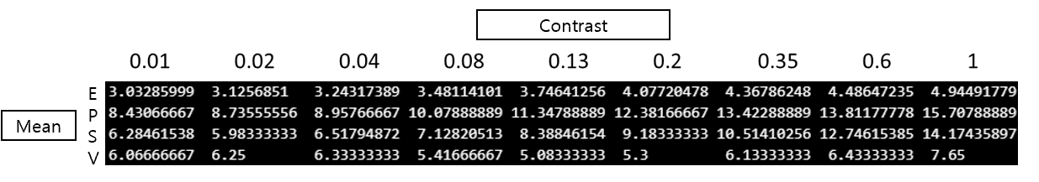
[Figure 1] Mean rate from Allen Neuropixels dataset. E/P/S/V 뉴런들 전체에 걸쳐 rate data를 평균한 값을 보여준다. Contrast는 0부터 1의 값을 가지며 강할수록 대비가 선명한 자극을 보여준 trial에서의 data이다.

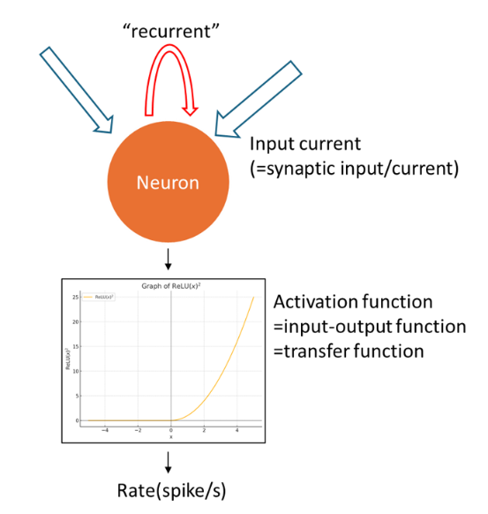
[Figure 2] Rate model의 모식도. 붉은색 화살표는 recurrent한 연결을 의미한다. 파란색 화살표는 다른 종류의 뉴런으로부터의 연결을 의미한다. 그려진 activation funciton은 ${\left[Relu\left(x\right)\right]}^{2}$으로 실제 사용한 supralinear 함수이다.

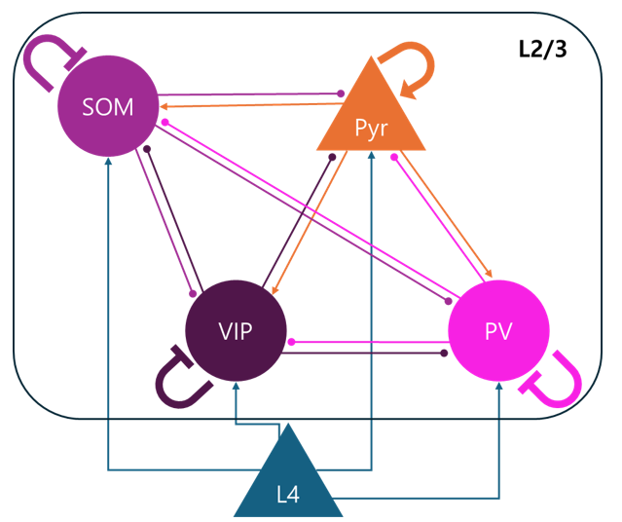
[Figure 3] 전체 모델 네트워크 모식도. 굵은 선은 recurrent한 연결을 의미한다. 얇은 화살표는 다른 unit들 간 연결이며, 끝이 뾰족한 연결은 Excitatory, 둥근 연결은 Inhibitory 연결이다. 총 20개의 연결성이 존재하고, 때문에 weight도 20개가 존재하는 모델이다.

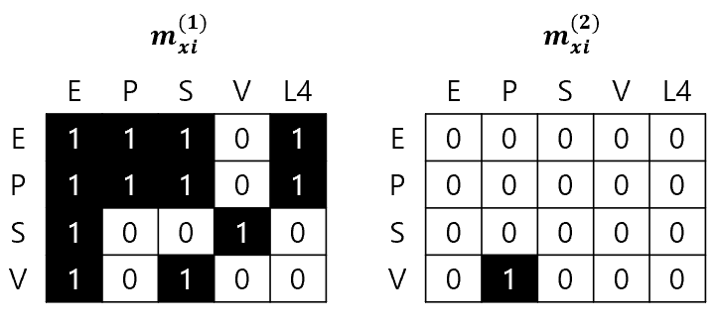
[Figure 4] 1로 표현된 곳이 $m_{xi}$가 적용된 연결성이다. 기존 보고된 연결성에 가깝게, 너무 작지 않아야 하는 연결성을 $m_{xi}^{\left(1\right)}$에 설정했고 PV->VIP 연결성을 너무 크지 않도록 $m_{xi}^{\left(2\right)}$에 설정했다.

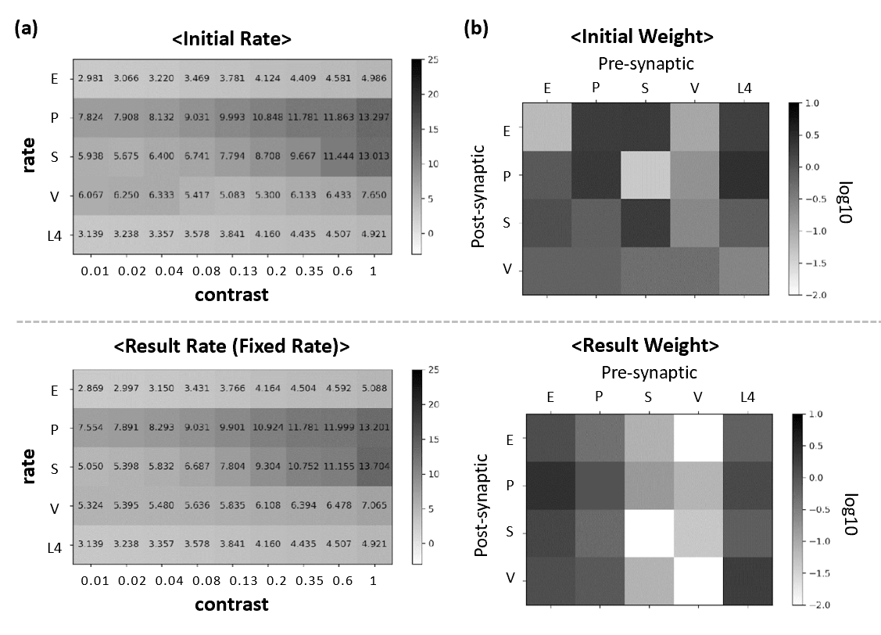
[Figure 5] Initial Rate/Weight와 Result Rate/Weight의 비교. (a)는 contrast 별로 EPSV, L4의 Rate를, (b)는 정의된 연결성 각각의 weight를 나타낸다. 위의 그림은 초기값, 아래의 그림은 결과값이다. Final Weight는 Initial Weight을 ‘Initial Rate가 Fixed Rate가 되게 만들도록’ 최적화한 결과이다. Final Rate는 최적화 결과 도출된 final weight로 Initial Rate에서 시작했을 때 네트워크가 결과적으로 도달하는 fixed rate를 나타낸다.

